Geeignet fürs Atrium

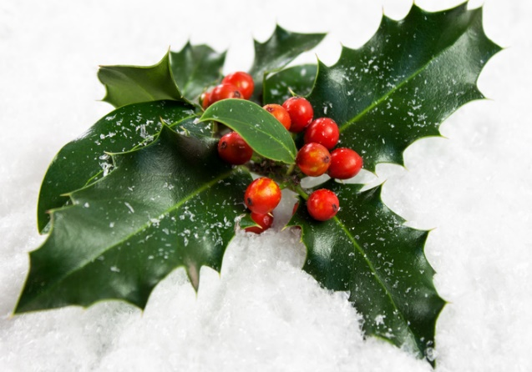

**Stechpalme/Ilex:**

Sonniger Standort

Pflegeleicht

Kann es ab, wenn er ab und zu trocken

Ist, ist es ok

Blätter sind stachelig

Immergrün

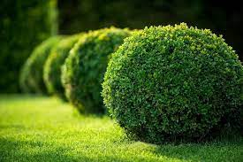

**Buchsbaum:**

-Halbschattiger bis schattiger

Standort

-Feucht halten

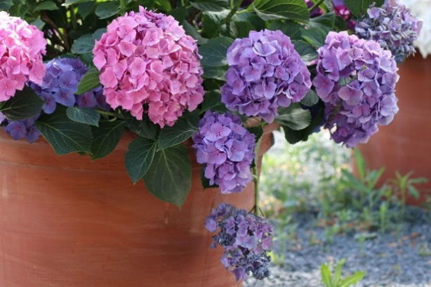**Hortensie:**

-Halbschattiger bis schattiger Standort

-Nicht austrocknen lassen, aber auch

niemals im Wasser stehen lassen

-Kein windiger Standort

-Im Winter schützen

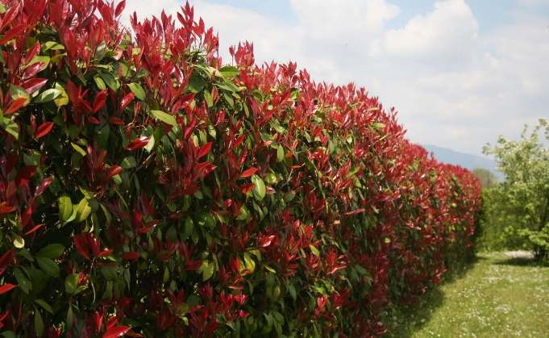**Glanzmispel „Red Robin“:**

-Sonnig, bis halbschattig

-Nicht zu nass, kann gerne etwas

antrocknen

-Bedingt Winterhart, muss gut geschützt

werden

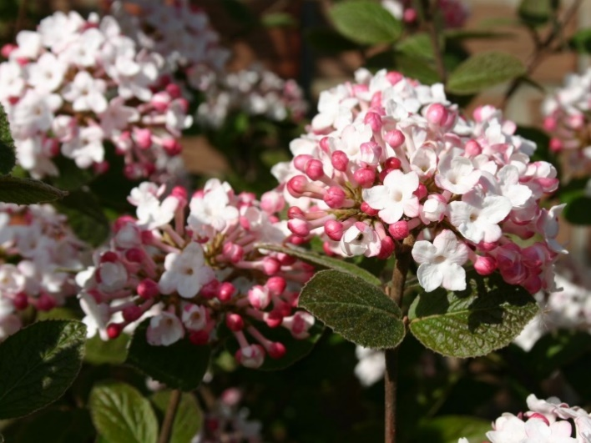**Duft-Schneeball:**

-Bienenfreundlich

-Sonniger bis halbschattiger Standort

-Mäßig, bis Feuchter Boden

-Blüht bis in den späten November rein

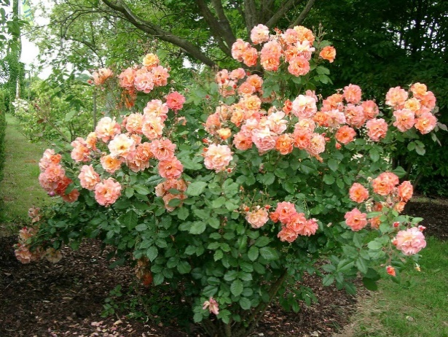**Rosen:**

-Bienenfreundlich

-Sonniger Standort

-Nichts austrocknen lassen

Entweder früh morgens oder abends

bewässern

-Regelmäßig ausputzen

-Dornen

-Gerne im Spätwinter beschneiden, da sie umso besser wiederkommt

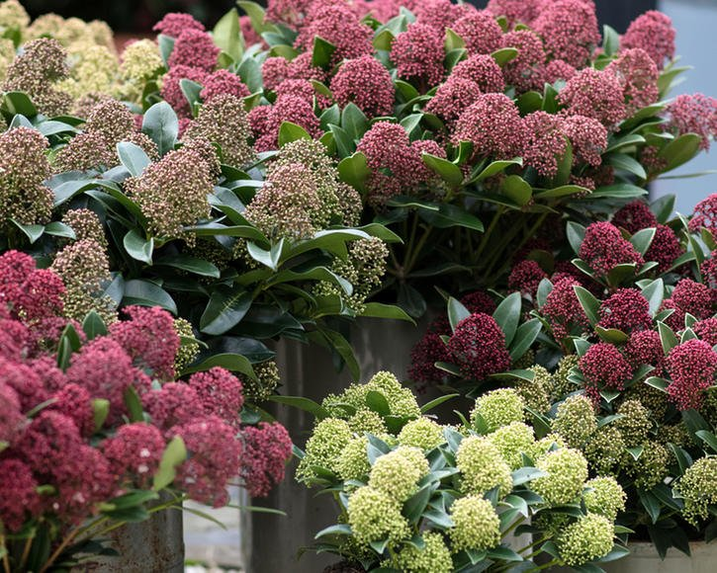**Skimmie:**

-Bienenfreundlich

-Halbschattiger bis schattiger Standort

-Nicht austrocknen lassen

-Winterhart, muss nicht geschützt

werden

-Im Winter und Sommer Grün

(Immergrün)

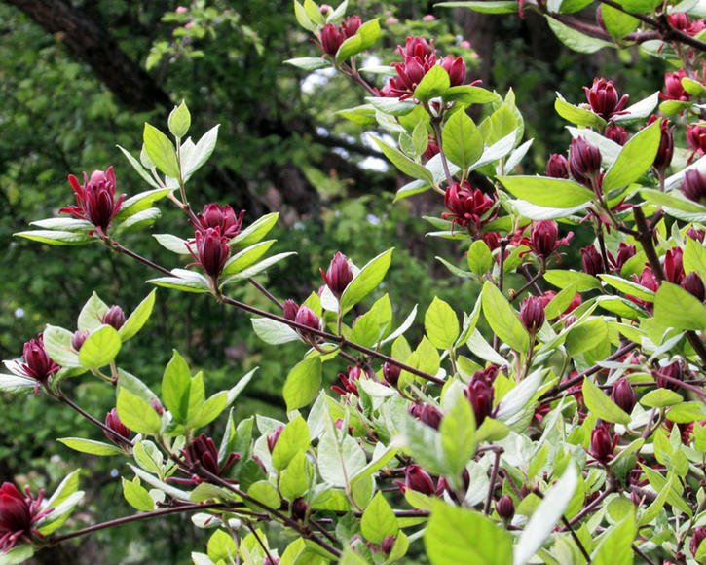**Gewürzstrauch:**

-Halbschattiger Standort

-Blütezeit bis Ende Juni

-Muss im Winter nicht geschützt

werden

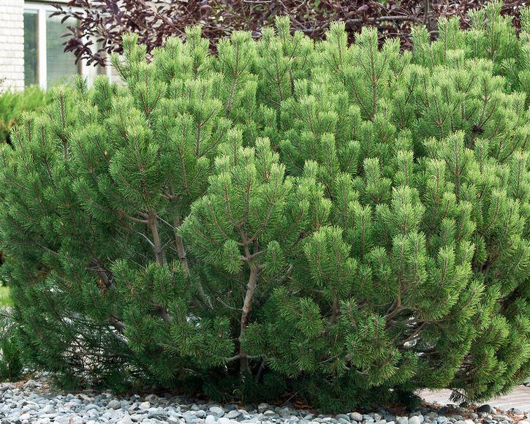

**Bergkiefer:**

-Sonniger bis halbschattiger Standort

-Mäßig trocken bis feucht halten

-Sehr robust

-Muss im Winter nicht geschützt

werden

-Immergrün

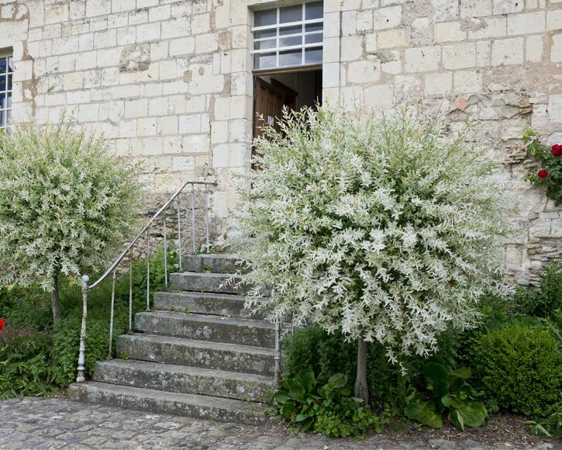

**Harlekinweide:**

-Sonniger bis halbschattiger

Standort

-Feuchter Boden, nicht austrocknen

lassen

-Geschützt an die Hauswand stellen

(Winter)

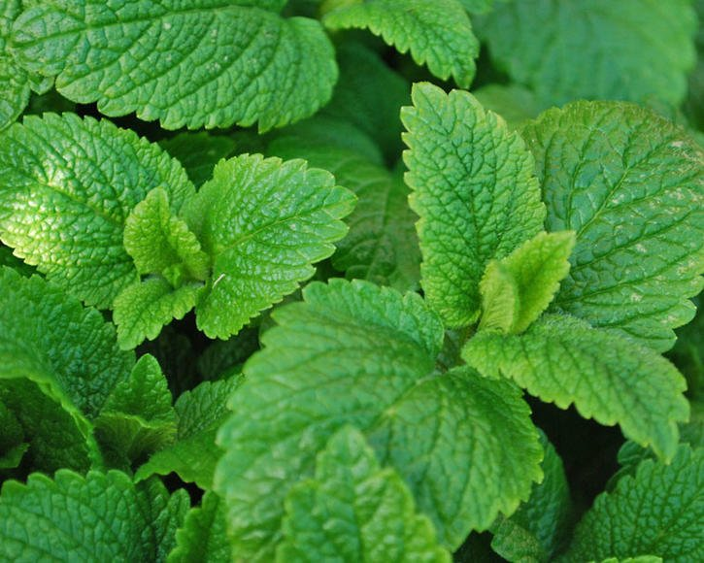**Zitronenmelisse:**

-Bienenfreundlich

-Sonniger bis halbschattiger Stand-

ort

-Kann antrocknen bis mäßig feuchte

Erde

-Geschützt an die Hauswand stellen

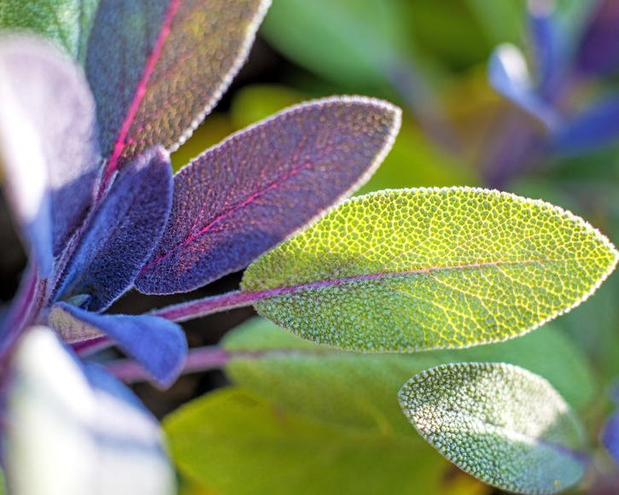

**Salbei:**

-Sonniger Standort

-Jedes Frühjahr zurückschneiden

-Im Winter gut einpacken und an

die Hauswand stellen

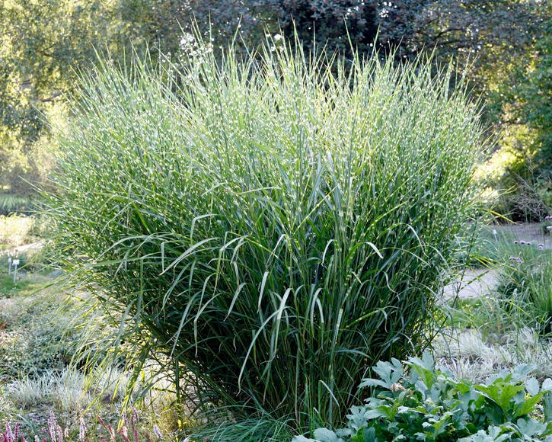**Zebragras:**

-Sonniger bis halbschattiger Standort

-Mäßig trocken bis mäßig feucht

-Muss im Winter nicht geschützt werden,

sollte aber im Herbst zusammengebunden

werden, damit sie wegen dem Wind nicht

knicken. Im späten Frühjahr Handbreit

von Bodennähe abschneiden